CF-H906操作指南
USER GUIDE
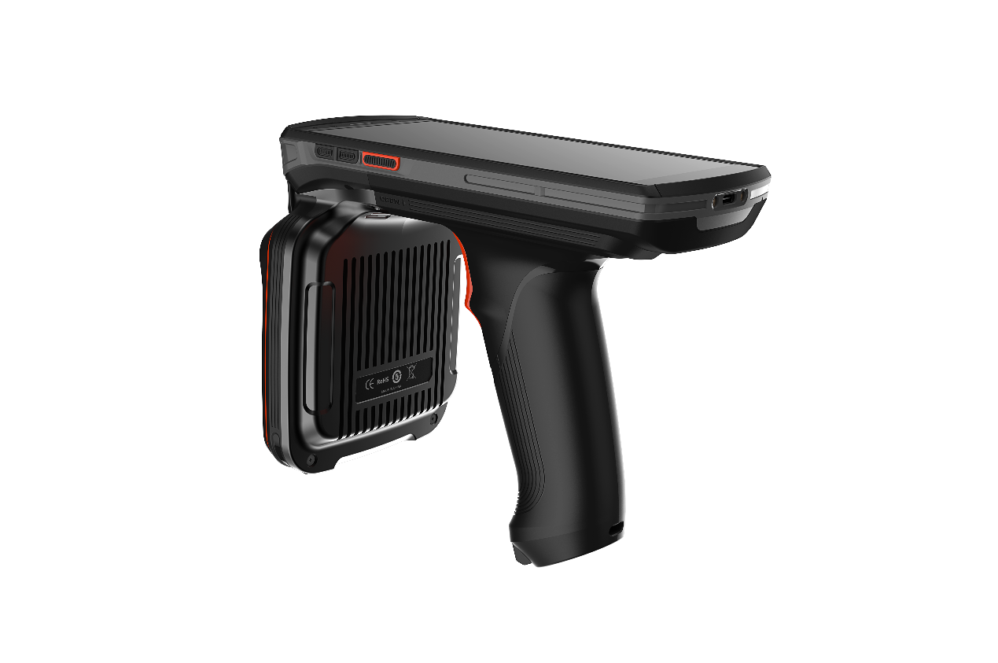

目录
目录 4
关于本说明 6
第一章 外观介绍 7
第二章 快速入门 8
电池安装说明 8
SIM卡、TF卡安装⽅法 9
开关机说明 9
计算机联机操作说明 9
第三章 典型应用——扫码 10
简介 10
扫描设置 11
第四章 典型应用——UHF识读 26
RFID标签扫描 26
2.1 读/写 28
2.2 锁定 28
2.3 销毁 30
设置 31
第五章 维护以及故障排除 33
简介 33
维护 33
故障排除 34

关于本说明
简介
本指南提供了使用CF-H906 智能PDA和其附件的信息。
注意：本指南中所描绘的屏幕和窗口是样品，可以与实际屏幕不同。
软件版本
要确定当前设备的软件版本，请打开设置-系统-关于手机，然后点击。
Android 版本——显示操作系统版本
版本号——显示软件构建版本编号。

第一章 外观介绍

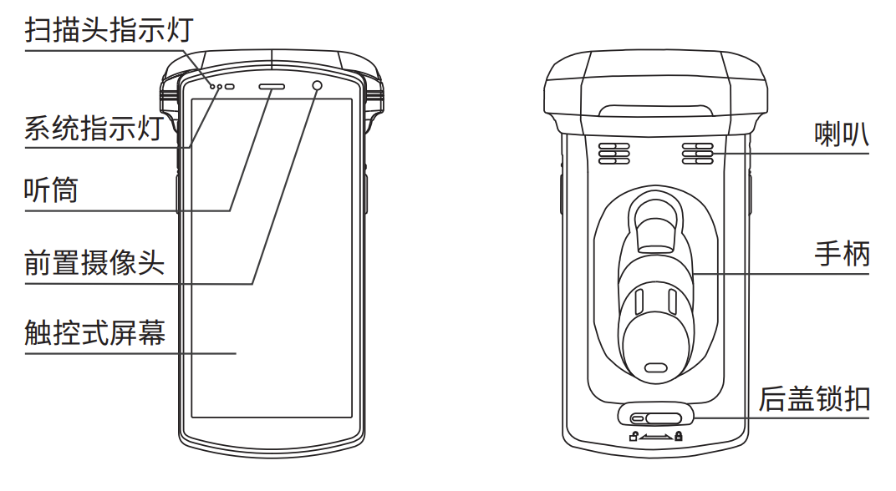
图1-1 正视图、底视图

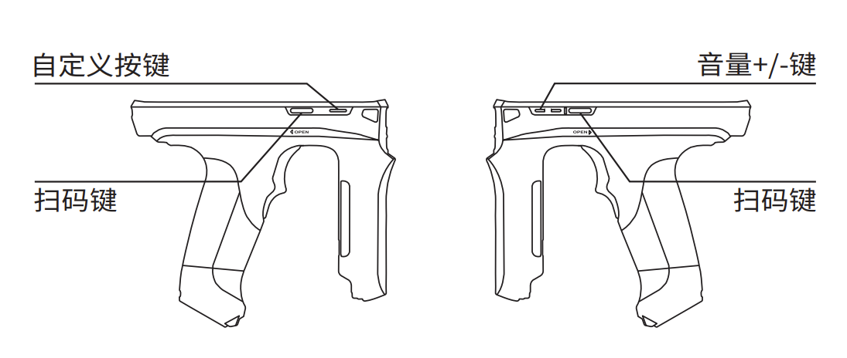
图1-2 侧视图

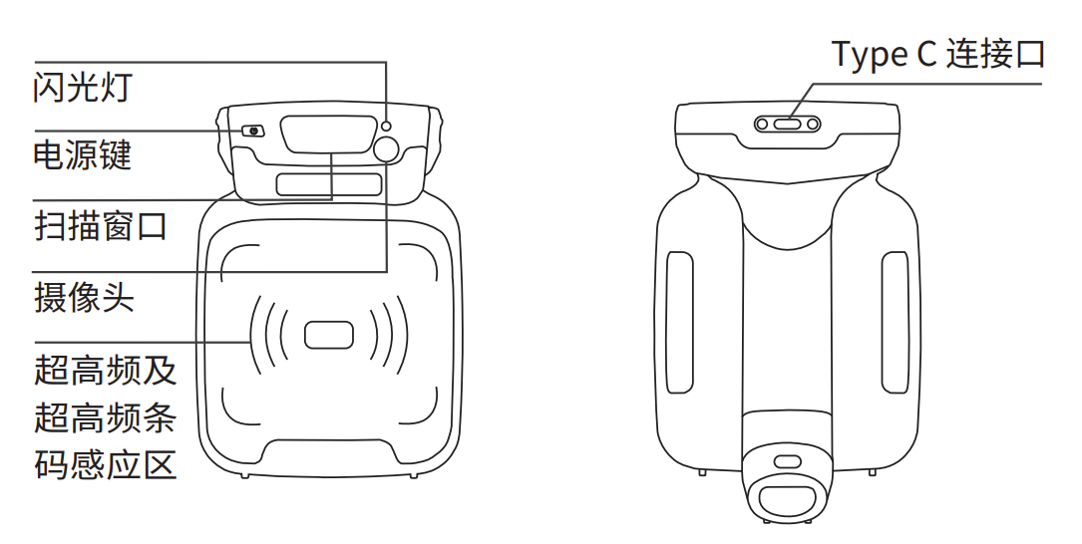
图1-3 前视图、后视图

第二章 快速入门

电池安装说明
安装电池时请注意电池安装⽅向，请勿使⽤蛮⼒挤压电池及设备，装好电 池后盖后，再将后盖卡扣移⾄锁死状态(如下图所⽰)：
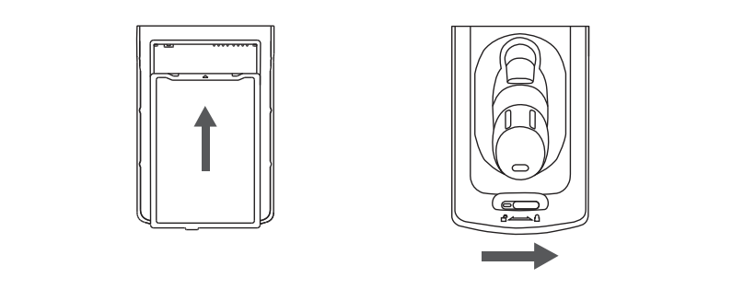
图2-1 电池安装

SIM卡、TF卡安装⽅法
⽤⼿将后壳左侧SIM卡/TF卡卡托取出，将SIM卡1、SIM卡2及TF卡正确放 置卡槽上（如下图所⽰）：
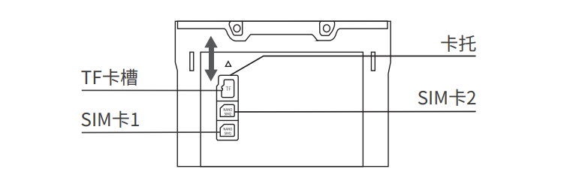
图2-2 SIM卡、TF卡安装
注意：1.SIM卡1、2均为Nano SIM卡；2.⾸选⽹络为SIM卡1：
- 卡1、卡2移动/联通/电信组合，若电信4G卡开通VOLTE⾼清⾳通话功能，则双卡显⽰4G⽹络，若未开通，电信作为副卡则显2G⽹络；
- 卡1、卡2插⼊双电信卡，若电信4G卡开通VOLTE⾼清语⾳通话功能， 则卡1、卡2显⽰双电信，若未开通，主卡显⽰4G，副卡空信号。

开关机说明
开机：在关机状态下⻓按电源键直⾄设备发出震动
关机：在开机状态下⻓按电源键直⾄出现关机提⽰，点击“关机” 强制重启：⻓按电源键10秒，设备将重启

计算机联机操作说明
当您的个⼈计算机安装了android系统驱动，或者安装⼿机助⼿，您可以通过设备附带的USB数据线连接设备和个⼈计算机。（您可以从官⽹或 者其他的⽹站上下载上述软件）当你安装好上述软件后，⽤设备附带的USB数据线，分别插⼊设备和电脑的USB⼝，设备上会出现提⽰画⾯与个⼈计算机联机后，在设备的任意界⾯，按住屏幕顶端后向下拖曳拖盘中即出现USB设置界⾯。
1）点击“已开启USB⽂件传输模式点按即可查看更多选项”；
2）点击“已连接到USB调试点按即可关闭USB调试”。
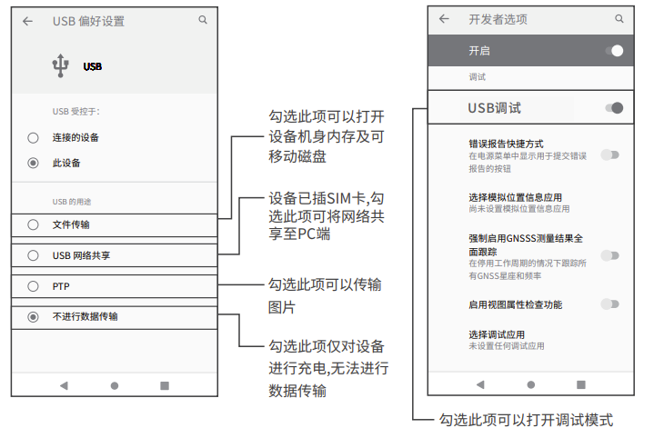

第三章 典型应用——扫码

简介
CF-H906支持扫描引擎解码
扫描引擎
    - 二维扫描引擎可读取各种一维/二维条码，360度读取各种条码码制，包括最流行的线性条码、邮政编码、PDF417 和 QR、DATAMATRIX类型等。
    - 二维扫描引擎采用扫描技术为条码拍摄图片，将生成的图像存储在内存中，然后执行尖端的软件解码算法从图像中提取条码数据。

扫描设置
不同扫描头的设置界面可能会有细微区别，此处采用N6703举例说明，更多详情，请联系创方科技指导。
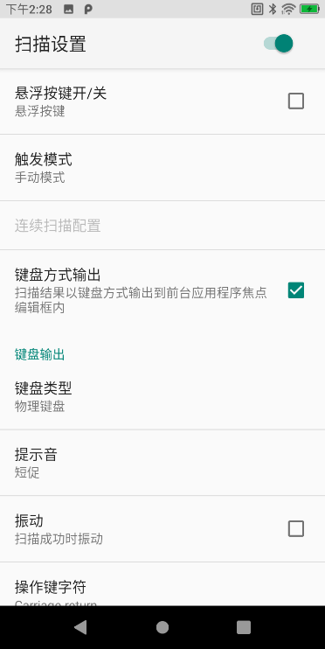
图3-1 扫描设置页
- 悬浮按钮开关
可打开桌面虚拟扫描按键工具USCAN，小工具可随意拖动,触摸可模拟扫描按键功能；
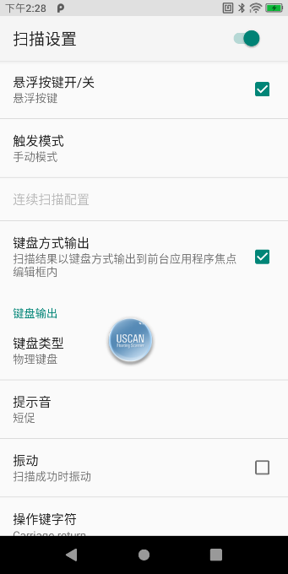
图3-2 悬浮扫描按钮功能
- 触发模式
      - 自动模式 - 手动触发扫描功能，按下扫描键会发出激光线段或补光，解码后或扫描超时才会灯光熄灭；
      - 连续模式 - 手动触发扫描功能，扫描为连续模式，解码成功后不熄灭扫描激光或影像补光，可持续解码。
      - 手动模式 - 手动触发扫描功能，按下扫描键会发出激光线段或补光，松开按键灯光熄灭，成功解码后扫描光也会熄灭；
- 键盘方式输出
勾选后扫描结果以键盘方式输出到前台应用程序焦点编辑框内，取消勾选则采用默认广播输出。
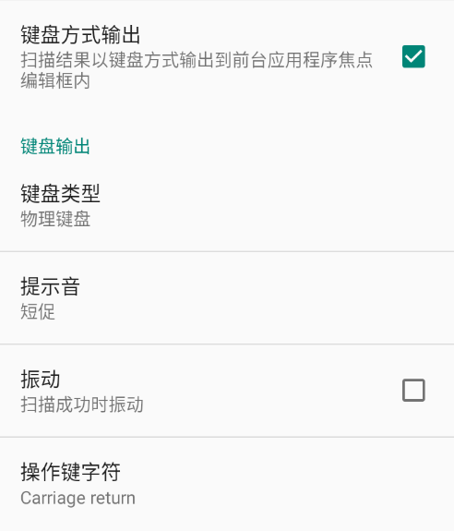
图3-3 扫描键盘输出
- 键盘类型 – 可选物理键盘、输入法软件、仅用物理键盘，该选项可能会对扫描结果的输出产生差异，请谨慎选择。
物理键盘：当前台应用界面有焦点输入框时，直接显示所有数据到输入框中，否则模拟键盘一个字符一个字符的输出扫码结果；
输入法软件：模拟输入法软件，直接显示所有数据到输入框中；
仅用物理键盘：在任何界面通过模拟物理按键事件输出扫描数据；
仅用输入法：可在非安卓原生输出框条件下输出，如网页、搜索框等。
- 提示音 – 可设置扫描的系统提示音，可选无、短促（默认）、尖锐。
- 振动 – 勾选后实现扫描后振动提示功能
- 操作键字符 – 可选None、Carriage return、Line feed、Tab，在扫描结果后面模拟键盘添加操作键字符。
None：无操作
Carriage return：在扫描结果后面模拟键盘添加回车；
Line feed：在扫描结果后面模拟键盘添加输入法中的确认操作；
Tab：在扫描结果后面模拟键盘添加Tab键操作；
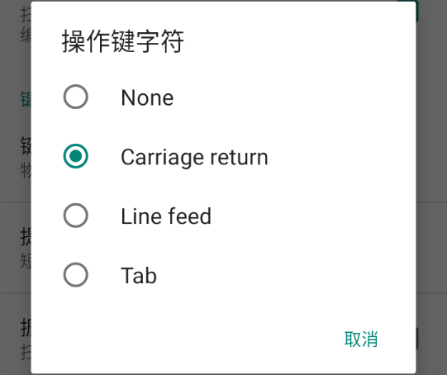
图3-4 操作键字符
- 广播输出
取消键盘方式输出勾选则会变为广播输出
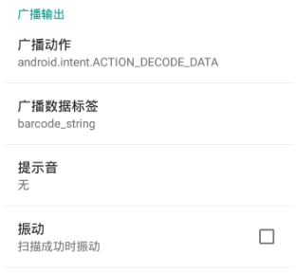
图3-5 键盘广播输出
可设置对应程序发送的广播，用于接收指定广播标签和动作的数据，当程序的广播标签和动作（标签和动作可编辑）与此吻合时，扫描后的数据将直接以广播BroadcastReceiver接收，intent类传输值，可单独输出或直接在后台处理。
- 中文编码类型
默认为UTF-8,此选项需对应二维码的中文编码类型，如果与二维码的编码方式不符合，会导致乱码，请谨慎使用。
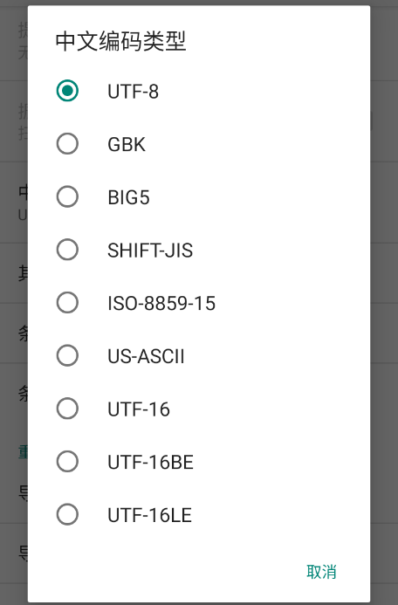
图3-6中文编码类型
- 其他设置
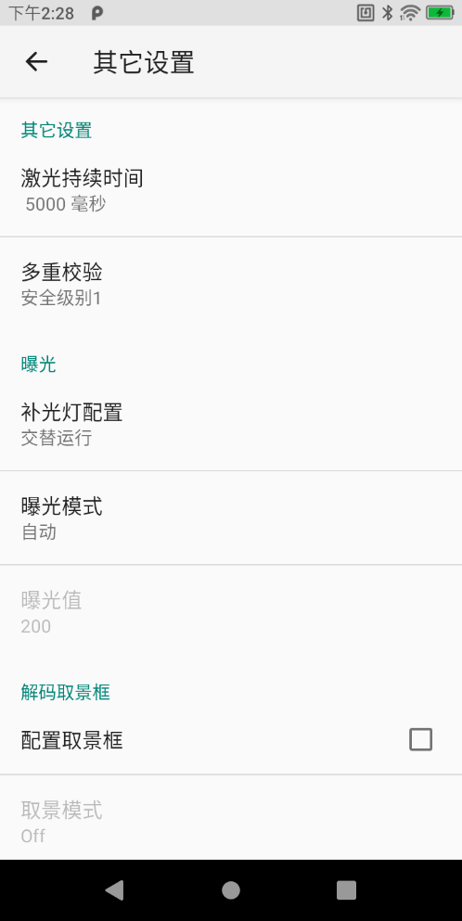
图3-7扫描头其他设置页
激光持续时间 – 单次扫描未扫到码时激光的持续时间，可设置500-9900毫秒 ，默认5000毫秒；
多重校验 – 可设置校验等级以提高降低误码率，级别越高，准确率越高，单解码速度会有所降低；
- 曝光
补光灯配置
不同的扫描头该设置不同，此处使用的是N6603扫描引擎为例。
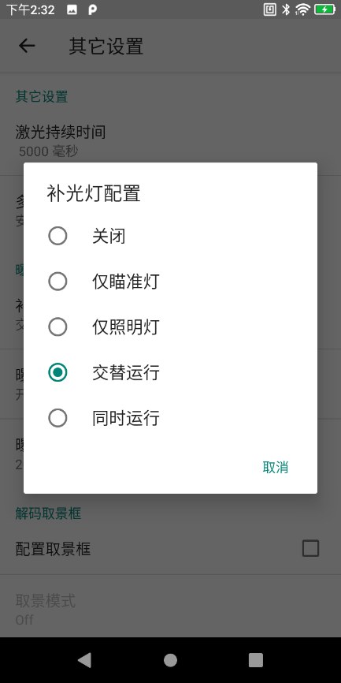
图3-8 补光灯设置页
- 关闭：关闭补光灯；
仅瞄准灯：只开启瞄准灯；
仅照明灯：只开启照明灯；
交替进行：照明灯和瞄准灯交替运行；
同时进行：照明灯和瞄准灯同时运行；
- 曝光模式：可选自动、开，选择自动，扫描头会自动调节曝光值，选择开，可设置曝光值；
- 曝光值：可选1~600，数值越高，亮度越大；
- 解码取景框
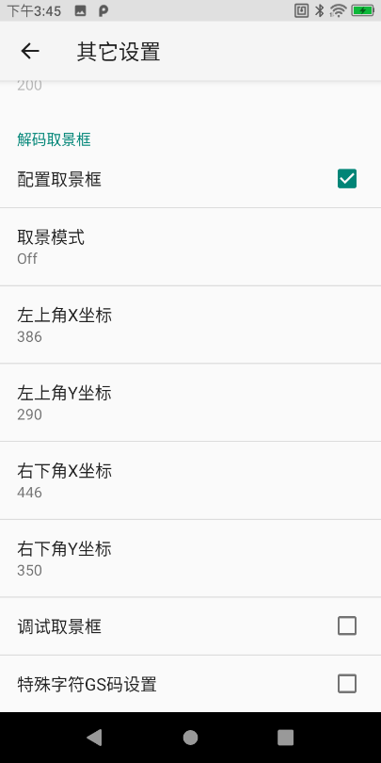
图3-9 解码取景框设置页
- 配置取景框 - 设置从拍摄图片中寻找条码的范围；
- 取景模式 – 可选Off、Around Aimer、Field Of View，配合取景框，选择瞄准模式；
- 左上角X坐标
- 左上角Y坐标
- 右下角X坐标
- 右下角Y坐标
- 特殊字符GS码设置 - 勾选时会对GS码中特殊字符进行（替换）操作；
- 条码格式化
获取条码后系统可添加附加格式化，前缀、后缀、格式化、替换、删除非打印控制字符、应用标识符、Code Id Type。
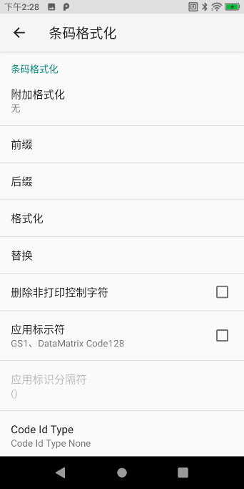
图3-10 条码格式化设置页
- 打开条码格式化，选择附加格式化类型；
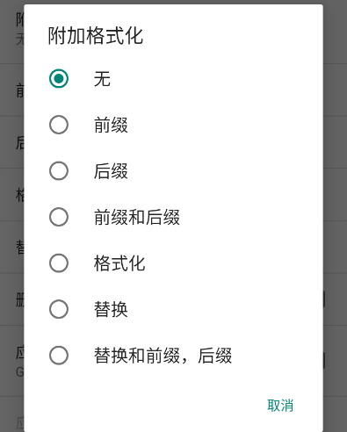
图3-11 设置格式化类型
- 如选取后缀，选择后修改后缀内容，举例选择[CR]，[CR]代表回车；
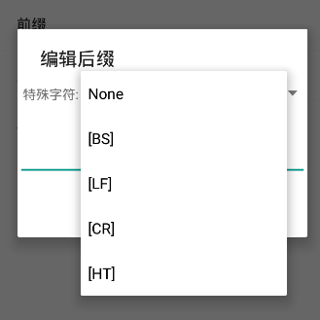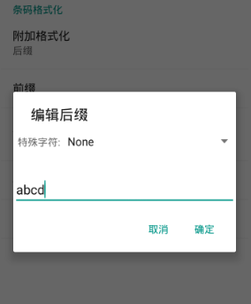
图3-12 编辑后缀
可下拉列表框选择默认类型，也可以自定义任意字符作为前后缀；
- 如选取前缀，选择后修改前缀内容，举例选择[CR]，[CR]代表回车；
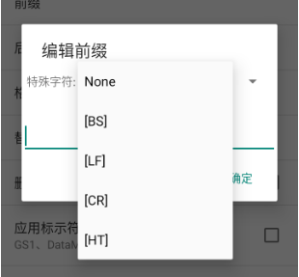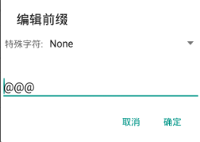
图3-13 编辑前缀
可下拉列表框选择默认类型，也可以自定义任意字符作为前后缀；
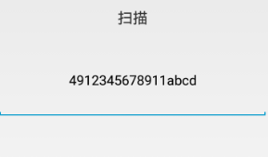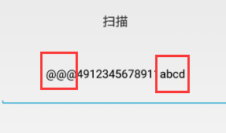
图3-14前后缀测试
- 如选取格式化，选择后修改编辑内容，举例选择[CR]，[CR]代表回车
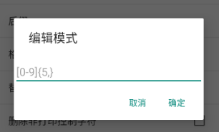
图3-15 编辑格式化
举例：截取条码数据较长部分
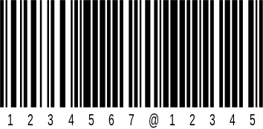
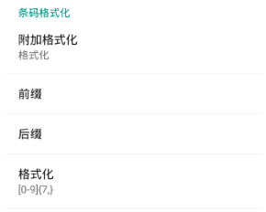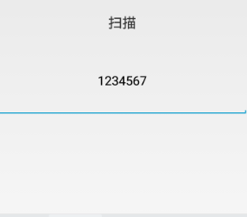
图3-16 举例说明结果
使用条码格式化需使用正则表达式输入，\d{7,}或者[0-9]{7,} 取7以上的数字 ，就不会取到7以下的
- 如选取替换，选择后修改替换的原字符和替换字符，设置被替换值和替换值，原字符的输入需使用ASCII码（如需要替换原字符“1”，则输入其对应的ASCII码值“31”）；
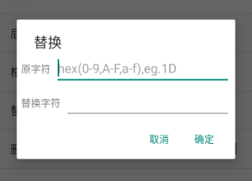
图3-17 编辑替换
- 如选取删除非打印控制字符，选择后删除非显示字符；
- 如选取应用标识符，选择后部分条码带有应用标识符，如Code 128；
- 如选取应用标识分隔符，选择后默认为“()”可设置其他标识符进行替代；
- 如选取Code Id Type，选择后部分条码带有Code Id，可选Code Id Type None、Code Id Type Aim（在条码前加上Aim Code）、Code Id Type Symbol（在条码前加上标识符）；
- 条码设置
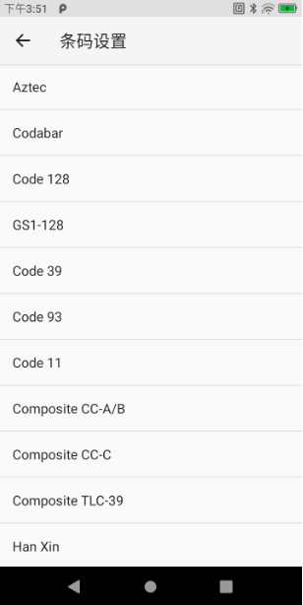
图3-18 条码设置
- 可对列表中的码制类型的参数进行修改，如条码长度，校验位、传送符等
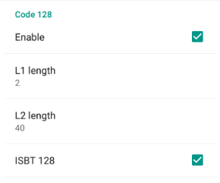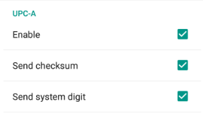
图3-19 code128设置页 图3-20 UPC-A设置页
- Enable : 启用
- L1 length : 最小长度
- L2 length : 最大长度
- ISBT128 : 图书码
- Send checksum : 传送校验位
- Send system digit : 传送数字符
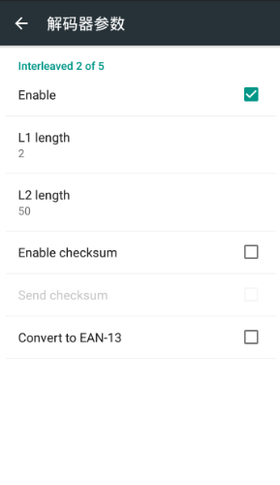
图3-21 ITF设置页
Convert to EAN-13 : 转换为EAN-13码
- 如果发现该设置里无您所需要设置的参数 ，请联系厂家技术协助修改。
- 重置
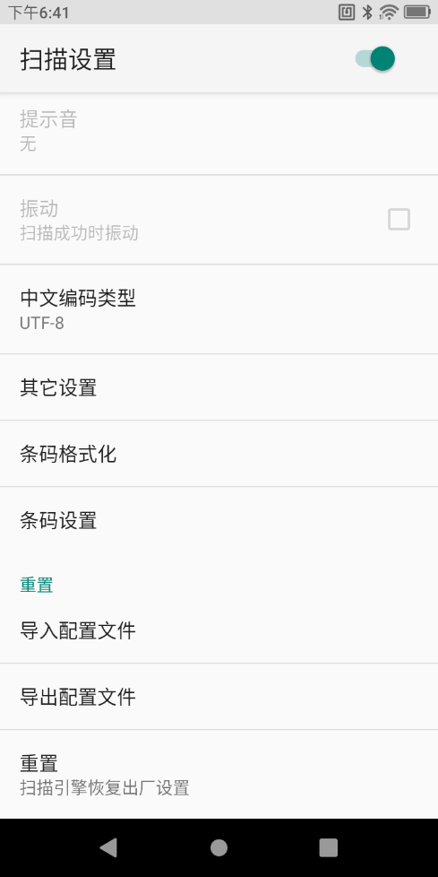
图3-22 重置页面
导入配置文件 - 将保存为/sdcard根目录下的一个scanner_property.xml文件的各个设置项的值导入；
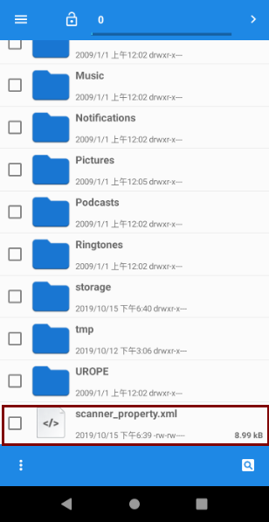
图3-23 scanner_property.xml文件
导出配置文件 - 将当前状态的各个设置项的值导出保存，默认保存为/sdcard根目录下的一个scanner_property.xml文件；
扫描引擎恢复出厂默认设置，如果需要重置以上对扫描引擎所做的设置，可点击此功能选项，重置后扫描引擎恢复出厂功能。无法识读或扫描乱码等情况下也可使用。

第四章 典型应用——UHF识读

RFID标签扫描

点击RFID图标进入程序连接界面，点击立即连接进入主界面开始扫描即可已默认状态进行RFID标签扫描
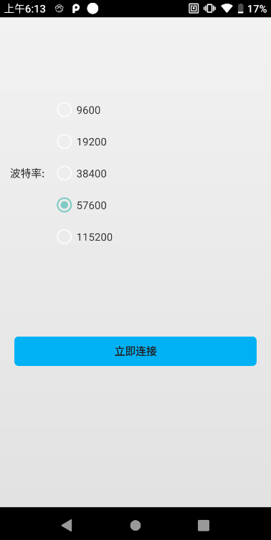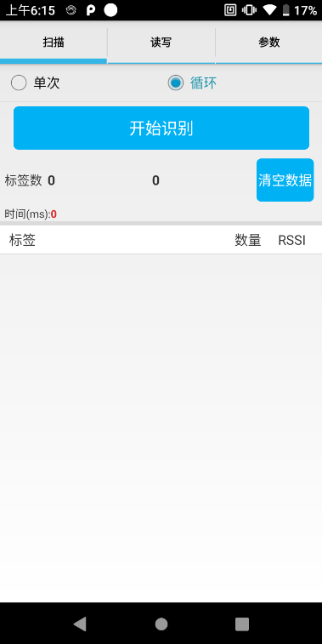
数据显示的含义如下:
标签数 | 第1个数字表示不同的标签数量，第2个数字表示累加返回标签数据总和
时间(ms) | 自单击开始盘存按钮以来总共消耗的时间。
标签列表中字段含义如下:
标签 | 标签的EPC号
数量 | 标签被识别次数
RSSI | 最后一次标签被识别时的信号强度

2.1 读/写
读标签需要输入四个参数：访问密码，存储区域，起始地址和数据长度。
需要注意的是，输入的参数要符合标签的规格，否则将会出现错误提示，其中地址和长度是10进制格式，读/写数据是16进制字符串格式，且长度必须是4的整数倍。
写标签操作所不同的是，写操作还需输入待写数据，。
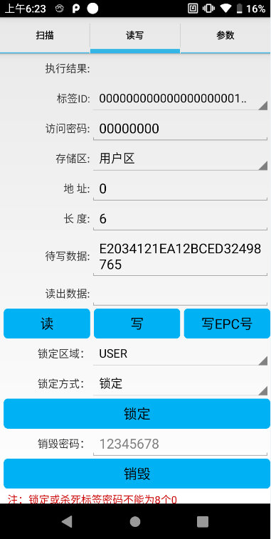

2.2 锁定
锁定标签必须提供访问密码才能进行。
注意：原始密码锁定无效，建议用户先修改访问密码再锁定标签。
写访问密码操作如下：
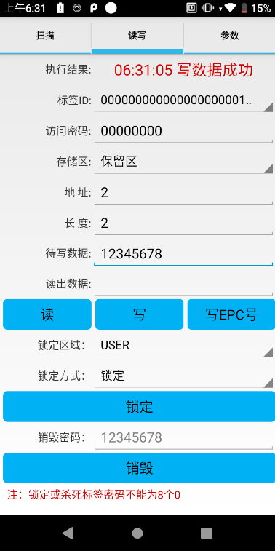
操作成功后，即可用新的访问密码进行锁定操作：
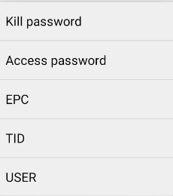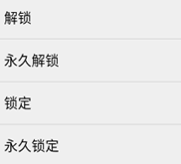
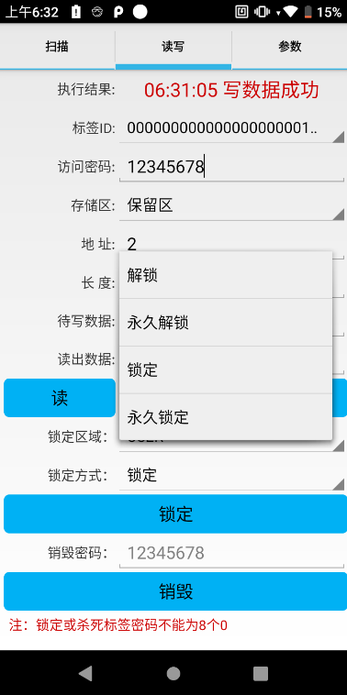

2.3 销毁
销毁标签的操作界面如下图所示
销毁标签必须提供灭活口令，并且销毁口令不能为 00 00 00 00, 因此要销毁一张标签，首先要通过写标签命令，修改密码区销毁口令的内容。
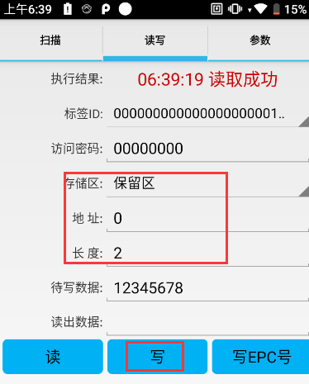
销毁密码修改以后，在销毁密码框输入新密码，并点击销毁按钮即可。
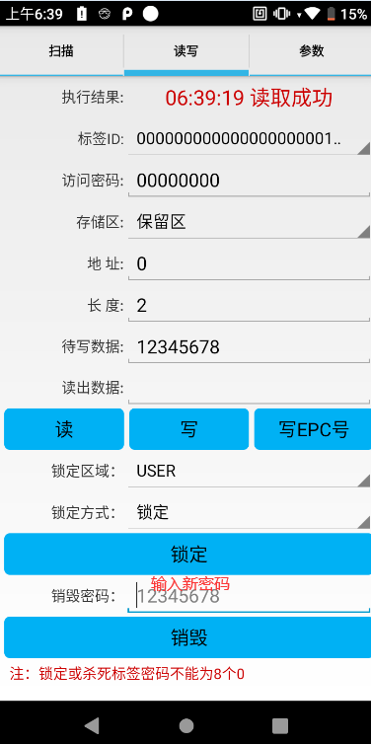

设置
参数栏，主要对读写器的配置进行设置。
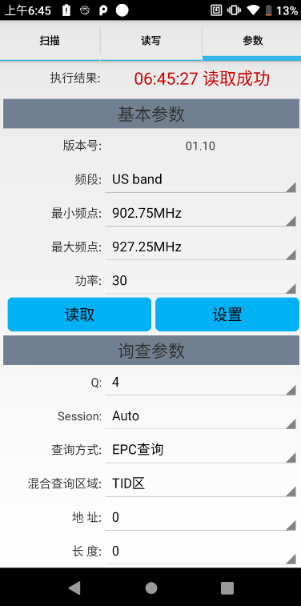
基本参数主要设置UHF模块的频段和功率
询查参数主要设置在盘点过程中使用的各种参数
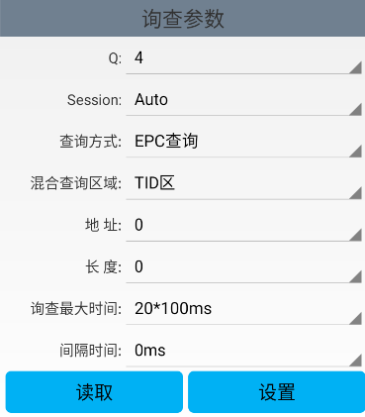
基本参数设置：
1.版本号：显示当前固件版本
2.频段：设置当前模块工作的频段
3.最小频点：设置当前频段的最小频点
4.最大频点：设置当前频段的最大频点
5.功率： 设置当前模块工作的功率数
询查参数设置：
1.Q：范围0~15，默认使用4即可，动态调整。
2.Session:单标签或者少量标签使用S0，其他看情况实际测试为准。
3.查询方式：EPC查询，只查找标签的EPC好；混合查询，在查标签的EPC号同时，可根据混合查询区域的设置，查询标签的TID或用户区
4.混合查询区域：混合查询设置的存储区域
5.地址：混合查询存储区的起始字地址
6.长度：混合查询存储区的字长度
7.询查最大时间：标签多，一次询查不完的命令执行时间上线
8.间隔时间：上次询查命令执行完以后，下次询查命令启动的时间间隔。

第五章 维护以及故障排除

简介
本章节将阐述设备的维护方法以及故障排除方案，以帮助用户当事人更好的使用并维护产品。

维护
为保证设备不出现故障，在使用 CF-H906时应遵守下列提示：
• 不要刮伤CF-H906的屏幕。在使用 CF-H906时，请使用认可的触笔或笔尖为塑料材料且适合用于触屏的笔。请勿使用真正的钢笔、铅笔或其他尖利物品接触 CF-H906的屏幕表面。
• CF-H906的触屏采用玻璃制作。请不要让CF-H906 跌落到地上或遭受强烈碰撞。
• 避免让CF-H906 承受过高或过低的温度。不要在炎热的天气将其放在汽车仪表盘上，并使其远离热源。
• 不要在多尘、潮湿或湿润的地方使用或存放CF-H906。
• 使用柔软的镜头布清洁 CF-H906扫描头和摄像头。如果 CF-H906的屏幕表面变脏，请使用软布沾稀释的玻璃窗清洁溶液来清洁屏幕表面。

清洁 CF-H906
外壳
使用酒精布擦试外壳，包括按键。
显示屏
显示屏可使用酒精棉球擦拭，但要注意不要将任何液体滴落到显示器边缘附近。立即使用柔软且不含磨料的布擦干显示屏，以免留下痕迹。
摄像头和扫描窗
请定期用擦镜纸或其他适合清洁光学材料 （例如，眼镜）的物品擦拭摄像头和扫描窗。

故障排除
对CF-H906进行故障排除
问题 | 原因 | 解决方案
按电源按键后，CF-H906不开机。 | 电池未充电。 | 为CF-H906中的电池充电。
按电源按键后，CF-H906不开机。 | 系统崩溃。 | 执行重置。
电池不充电。 | 电池发生故障。 | 更换电池
电池不充电。 | 电池温度异常。 | 联系厂家技术
在通过 Wi-Fi 进行数据通信期间，未传输数据或传输的数据不完整。 | Wi-Fi 无线电通信未开启。 | 开启 Wi-Fi 无线电通信。
在通过 Wi-Fi 进行数据通信期间，未传输数据或传输的数据不完整。 | 您移到了接入点的范围之外。 | 向接入点移近。
在通过蓝牙进行数据通信期间，未传输数据或传输的数据不完整。 | 蓝牙无线电通信未开启。 | 开启蓝牙无线电通信。
在通过蓝牙进行数据通信期间，未传输数据或传输的数据不完整。 | 您移动到了另一台蓝牙设备的信号范围之外。 | 在另一设备的 10 米 （32.8 英尺）范围内移动。
无声音。 | 音量设置过低或音量关闭。 | 调节音量。
CF-H906 关闭。 | CF-H906处于不活动状态。 | 在一段时间不活动之后，显示器就会关闭。将此时间段设置为15 秒、30 秒、1 分钟、2 分钟、5 分钟、10 分钟或 30 分钟。
CF-H906 关闭。 | 电池耗尽。 | 为电池充电。
轻触窗口按钮或图标  无法激活相应功能。 | 设备无响应。 | 重置设备。
出现一则消息，指出CF-H906 内存已满。 | 存储在CF-H906上的文件过多。 | 删除未使用的备忘录和记录。必要时将这些记录保存到主机上 （或使用 SD 卡作为附加内存）。
出现一则消息，指出CF-H906 内存已满。 | 安装在CF-H906上的应用程  序过多。 | 删除 CF-H906上用户安装的应用程序以回收内存。
CF-H906读取条码时未解码。 | 条码不可读。 | 确保符号未损坏。
CF-H906读取条码时未解码。 | 激光扫描窗与条码之间的距离不正确。 | 将CF-H906置于正确的扫描范围内。
CF-H906读取条码时未解码。 | CF-H906未针对该条码类型未勾选或长度不对。 | 对 CF-H906编程以接受所扫描的条码类型。
CF-H906读取条码时未解码。 | 电池电量低。 | 如果按下触发器时扫描器停止发射激光束，请检查电池电量。

